Doctor & Anesth nurse together blood

1. ชื่อผลงาน/โครงการพัฒนา : Doctor & Anesth nurse together blood

2. คำสำคัญ : การประเมินการสูญเสียเลือด (blood loss)

3. สรุปผลงานโดยย่อ :
คุณภาพในการดูแลผู้ป่วยที่มารับการผ่าตัด นอกจากความสำเร็จในการผ่าตัดให้บรรลุตามเป้าหมายแล้วยังต้องคำนึงการดูแลผู้ป่วยระหว่างผ่าตัด การเฝ้าระวังติดตามสัญญาณชีพ และการประเมินการสูญเสียเลือดและน้ำระหว่างผ่าตัด ซึ่งการประเมินการสูญเสียเลือดที่ถูกต้องแม่นยำ ให้ได้ค่าใกล้เคียงกับการสูญเสียเลือดจริง มีความสำคัญในการติดตามเฝ้าระวังดูแลผู้ป่วย เพื่อพิจารณาในการให้สารน้ำและเลือดทดแทนในปริมาณที่เหมาะสมกับผู้ป่วยแต่ละราย เนื่องจากการชดเชยน้ำที่ไม่เพียงพอหรือมากเกินไปจะส่งผลให้เกิดปัญหากับผู้ป่วยตามมา แต่การจะชดเชยสารน้ำและเลือดปริมาณเท่านั้น ขึ้นกับการประเมินการสูญเสียเลือดระหว่างผ่าตัดเป็นสำคัญ
ดังนั้นงานพยาบาลวิสัญญีได้ตระหนักและเห็นความสำคัญของการประเมินการสูญเสียเลือดเลือดของผู้ป่วย ที่มารับการผ่าตัดทุกประเภท เพื่อสร้างแนวทางในการประเมินการสูญเสียเลือด โดยเฉพาะการประเมินจากผ้าซับโลหิต ซึ่งพบความคลาดเคลื่อนไม่เป็นมาตรฐานเดียวกัน และไม่เป็นที่พึงพอใจของศัลยแพทย์

- ชื่อและที่อยู่องค์กร : งานการพยาบาลวิสัญญี สถาบันมะเร็งแห่งชาติ

- สมาชิกทีม :
- นางสาววิไลลักษณ์ ผ่องอำไพ
- นางสาวจุฑามาศ เชี่ยวชาญ
- นางสาวชนากานต์ ภาสวรสกุล

- เป้าหมาย :
6.1 เพื่อสร้างแนวทางการประเมินการสูญเสียเลือด (blood loss)
6.2 เพื่อให้เกิดความน่าเชื่อถือและความแม่นยำในการประเมินการสูญเสียเลือด ((blood loss)

- ปัญหาและสาเหตุโดยย่อ :
วิสัญญีพยาบาลมีหน้าที่ให้ยาระงับความรู้สึกแก่ผู้ป่วยทุกราย ที่มาทำการผ่าตัดโดยแบ่งเป็น การประเมินก่อนการให้ยาระงับความรู้สึก การติดตามเฝ้าระวังขณะได้รับยาระงับความรู้สึก การดูแลภายหลังได้รับยาระงับความรู้สึก
จากการสังเกตและทบทวนการปฏิบัติงานงานพยาบาลวิสัญญีตั้งแต่ พ.ศ.2550 - 2560 พบว่ายังไม่มีแบบแผนเกี่ยวกับการประเมินการสูญเสียเลือดของผู้ป่วยระหว่างผ่าตัด ในสถาบันมะเร็งแห่งชาติพบว่ามีการประเมินการสูญเสียเลือดที่ไม่เป็นไปในทิศทางเดียวกัน ส่วนใหญ่ประเมินการสูญเสียเลือดด้วยสายตาซึ่งเป็นวิธีที่สะดวก รวดเร็ว แต่มีโอกาสคลาดเคลื่อนได้สูง ทำให้การประเมินการสูญเสียเลือดได้ค่าที่ต่ำกว่าความเป็นจริงอาจทำให้ผู้ป่วยได้รับสารน้ำและเลือดล่าช้า ทดแทนไม่เพียงพอ เสี่ยงต่อการเกิดภาวะแทรกซ้อน ได้แก่ ช็อค อวัยวะร่างกายส่วนสำคัญเสียหน้าที่การทำงาน หัวใจขาดเลือด เนื้อเยื่อขาดออกซิเจน และหลังผ่าตัดผู้ป่วยฟื้นตัวได้ช้า สำหรับการประเมินการสูญเสียเลือดคลาดเคลื่อนมากกว่าความเป็นจริงอาจทำให้ผู้ป่วย ได้รับสารน้ำและเลือด ทดแทนมากเกินกว่าความจำเป็น และเสี่ยงการเกิดภาวะแทรกซ้อนจากการได้รับสารน้ำและเลือดอีกด้วย
ดังนั้น งานการพยาบาลวิสัญญีตระหนักแลเห็นความสำคัญของการประเมินการสูญเสียเลือด
ของผู้ป่วย ในทุกการผ่าตัดให้มีการประเมินได้อย่างครบถ้วนและครอบคลุม จึงได้จัดทำแผนภาพเพื่อเป็นแนวทางสำหรับบุคลากรวิสัญญีในการประเมินการสูญเสียเลือดด้วยสายตา ระหว่างการผ่าตัดในสถาบันมะเร็งแห่งชาติ และให้เกิดการยอมรับทั้งศัลยแพทย์ วิสัญญีแพทย์ และวิสัญญีพยาบาล

- กิจกรรมที่พัฒนา :
8.1. ทบทวนการปฏิบัติงานการให้การสูญเสียเลือดในห้องผ่าตัดโดย
8.1.1 สังเกตและเก็บข้อมูลการให้การสูญเสียเลือดของวิสัญญีพยาบาลปฏิบัติงานในห้องผ่าตัด จำนวน 13 คน และสรุปข้อมูล
8.1.2.ประชุมในหน่วยงานเพื่อหาแนวทางแก้ไข
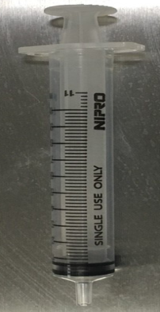
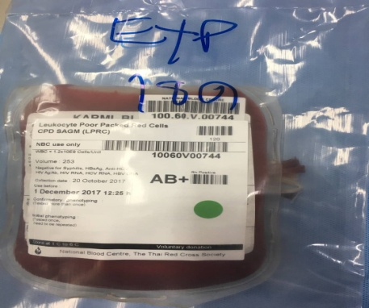
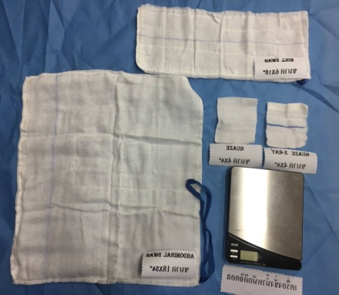
8.2. จัดหาอุปกรณ์และทำการทดลองทดสอบความสามารถในการดูดซับของวัสดุซับเลือดและหาค่ามาตรฐาน

8.3. สร้างแผนภาพเพื่อเป็นแนวทางสำหรับบุคลากรทางวิสัญญี ในการประเมินการสูญเสียเลือดด้วยสายตาระหว่างการผ่าตัด
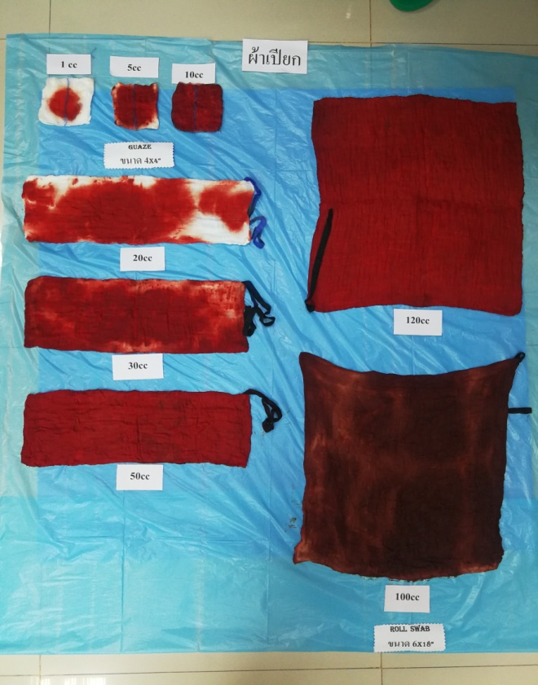
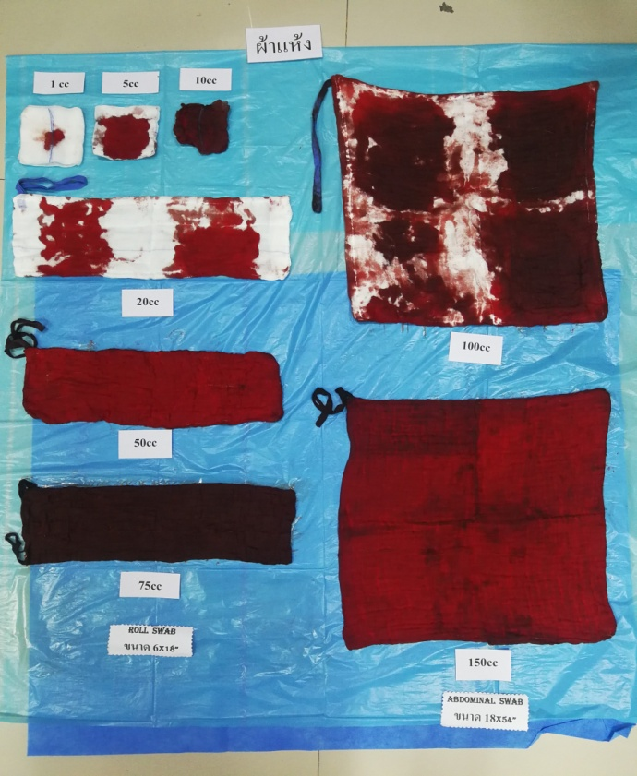
8.4 นำแผนภาพมาใช้เป็นแบบทดสอบการประเมินการสูญเสียเลือดครั้งที่ 1 ในกลุ่มศัลยแพทย์และพยาบาลวิสัญญี จำนวน 20 ราย สรุปผลของความคลาดเคลื่อนของการประเมินการสูญเสียเลือดก่อนใช้แผนภาพ
8.5 อธิบายการประเมินการสูญเสียเลือด โดยการสอนด้วยแผนภาพและนำแผนภาพจัดเก็บในคู่มือการลงบันทึกใบดมยา
8.6 ทำแบบทดสอบการประเมินการสูญเสียเลือดครั้งที่ 2 ในกลุ่มศัลยแพทย์และพยาบาลวิสัญญี จำนวน 20 ราย และสรุปผลของความคาดเคลื่อนของการประเมินความสูญเสียเลือดครั้งที่ 2
8.7 อธิบายการประเมินการสูญเสียเลือดโดยการสอนด้วยแผนภาพ ซ้ำ ในกลุ่มที่มีคะแนนต่ำกว่าเกณฑ์ จำนวน 6 ราย
8.8 ทำแบบทดสอบการประเมินการสูญเสียเลือดซ้ำครั้งที่ 3 ในกลุ่มที่มีคะแนนต่ำกว่าเกณฑ์ จำนวน 6 ราย และสรุปผลของความคาดเคลื่อนของการประเมินความสูญเสียเลือดครั้งที่ 3
8.9 ประชุมในหน่วยงานเพื่อทำความเข้าใจแนวทางปฏิบัติที่เป็นไปในทางเดียวกัน
8.10 รวบรวมข้อมูลประเมินผลหลังใช้แบบแผน /แนวปฏิบัติในผู้ป่วยทุกรายที่มาผ่าตัดที่ NCI

- การวัดผลและผลของการการเปลี่ยนแปลง :
การวัดผลการเปลี่ยนแปลงที่ได้ โดยให้ศัลยแพทย์และพยาบาลวิสัญญีทำแบบทดสอบก่อนการใช้
แผนภาพและหลังการใช้แผนภาพมาทดสอบ จำนวน 20 ราย พบว่าก่อนการใช้แผนภาพศัลยแพทย์ ตอบถูกคิดเป็นร้อยละ 29.17 และหลังการใช้แผนภาพศัลยแพทย์ตอบถูกคิดเป็นร้อยละ 36 ส่วนพยาบาลวิสัญญีก่อนการใช้แผนภาพตอบถูกคิดเป็นร้อยละ 54.37 และหลังการใช้แผนภาพตอบถูกคิดเป็นร้อยละ 68
แผนภูมิ แสดงการเปรียบเทียบผลการประเมินของศัลยแพทย์ก่อนและหลังการใช้แผนภาพ
ร้อยละ
จำนวนคน

จากแผนภูมิ พบว่าหลังการใช้แผนภาพศัลยแพทย์ตอบถูกเพิ่มขึ้นร้อยละ 6.83

แผนภูมิ แสดงการเปรียบเทียบผลการประเมินของพยาบาลวิสัญญีก่อนและหลังการใช้แผนภาพ

จำนวนคน
ร้อยละ

จากแผนภูมิ พบว่าหลังการใช้แผนภาพกลุ่มพยาบาลวิสัญญี ตอบถูกเพิ่มขึ้นร้อยละ 13.63
- บทเรียนที่ได้รับ :
การจะวัดผลสิ่งใด ต้องสร้างมาตรฐานในการวัดที่จำเพาะเจาะจง มิใช่การคาดคะเนด้วยสายตา เพราะนอกจากจะขาดคุณสมบัติของมืออาชีพแล้วยังส่งผลต่อมาตรฐานการปฏิบัติงานด้วย และการพัฒนางานบางอย่าง อาจจำเป็นต้องใช้ระยะเวลาเพื่อปรับเปลี่ยนการทำงานจากความเคยชินเป็นการใช้แนวทางที่เป็นมาตรฐานมากขึ้น หรืองานบางอย่างอาจจำเป็นต้องมีการทำบทเรียนซ้ำๆ จนกว่าจะเกิดความเคยชินจึงจะได้ผลการพัฒนาที่ดีขึ้น หรือสามารถปฏิบัติเป็นแนวทางเดียวกันทุกคน

- การติดต่อกับทีมงาน :
งานพยาบาลวิสัญญีสถาบันมะเร็งแห่งชาติ เบอร์โทรศัพท์ภายใน 2300, 2325

แผนภาพ แสดงปริมาณเลือดในวัสดุซับเลือดที่ใช้ในสถาบันมะเร็งแห่งชาติ

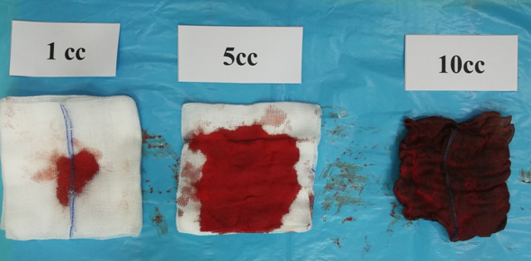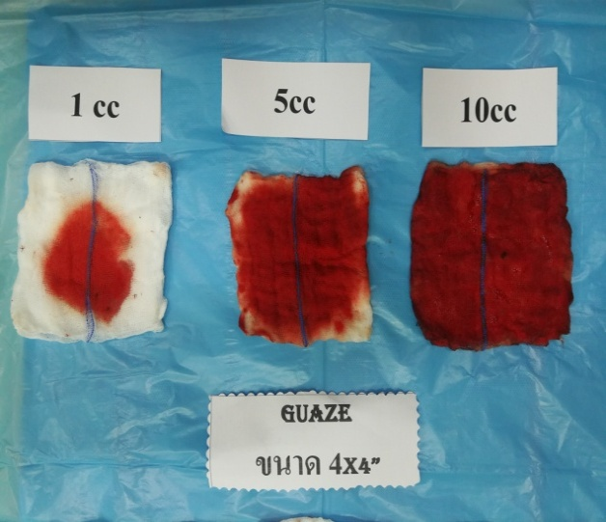
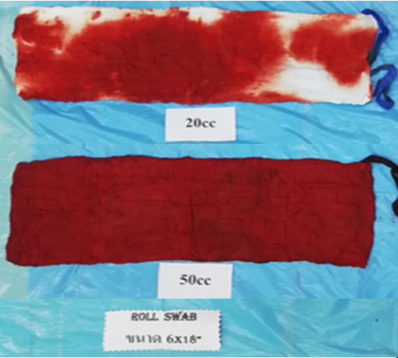
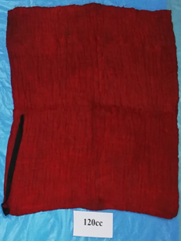
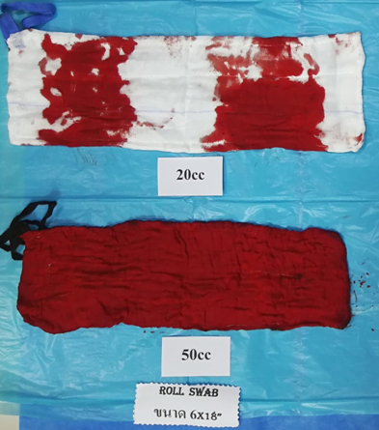
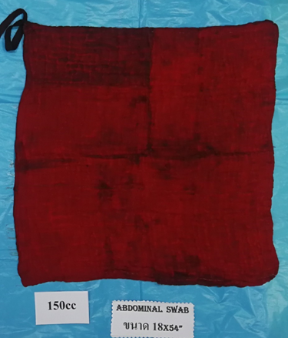

แผนภาพ
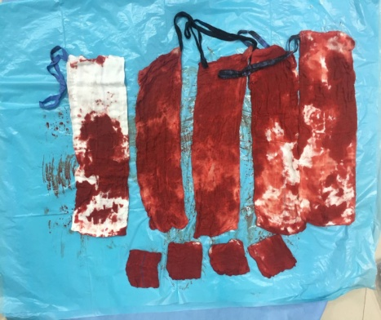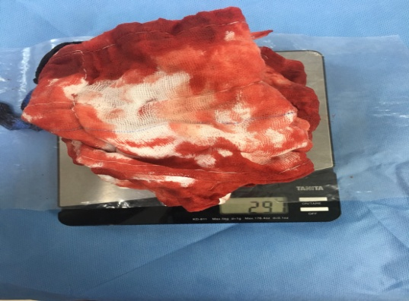
Roll swab เปียก(2 ชิ้น) = 42g*2= 84 g
Roll swab แห้ง(3 ชิ้น) = 16g*3 =48g
Gauze แห้ง(4 ชิ้น)= 4g*3 = 12g
ชั่ง 297-144= 153 ml ประมาณ150 ml

Roll swab เปียก(1 ชิ้น) = 42g*1= 42g
Roll swab แห้ง(2 ชิ้น) = 16g*2 =32g
ชั่ง 106-74= 32 ml ประมาณ30 ml

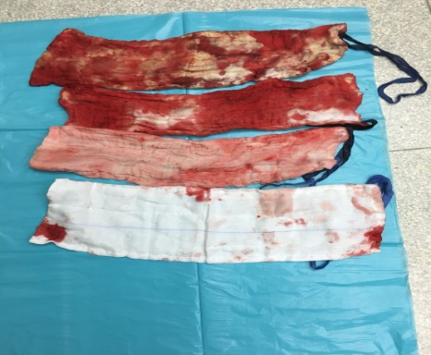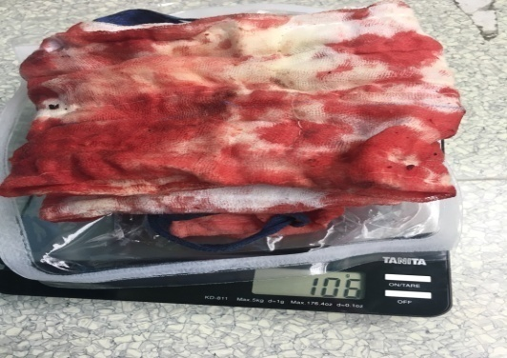
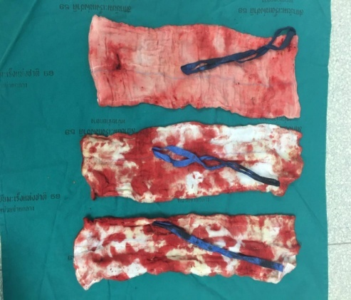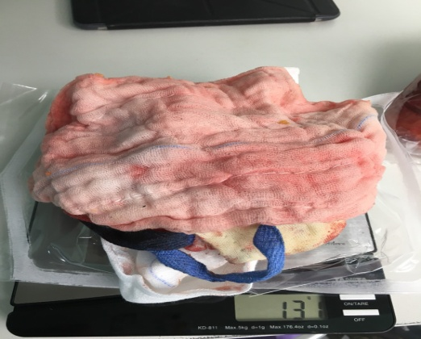
Roll swab เปียก(1 ชิ้น) = 42g*1= 42g
Roll swab แห้ง(2 ชิ้น) = 16g*2 =32g
ชั่ง 131-74= 57 ml ประมาณ 50 ml

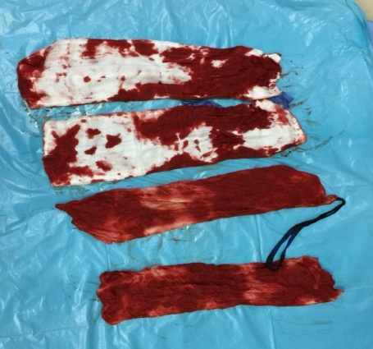
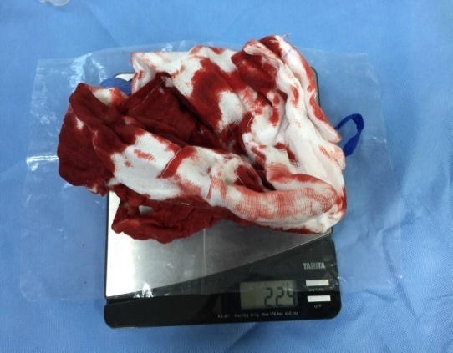
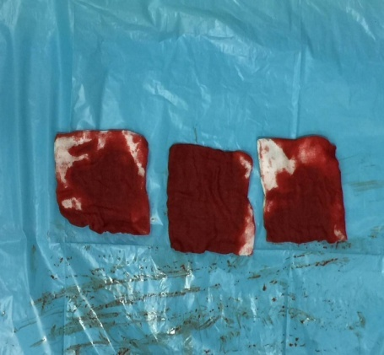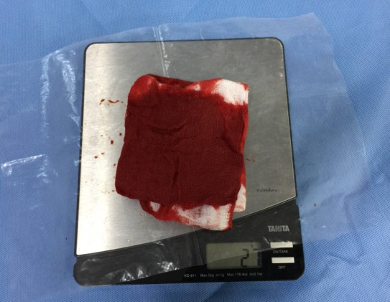
Roll swab เปียก(2 ชิ้น) = 42g*1= 42g
Roll swab แห้ง(2 ชิ้น) = 16g*2 =32g
ชั่ง 224-116= 108 ml ประมาณ100 ml

Gauze แห้ง(3 ชิ้น)= 3g*3 = 9g
ชั่ง 27-9 = 18 ml ประมาณ 20 ml

